Міністерство освіти і науки України

Національний технічний університет України

«Київський Політехнічний Інститут імені Ігоря Сікорського»

Факультет прикладної математики

Кафедра «Системного програмування і спеціалізованих комп’ютерних систем»

Лабораторна робота №1

З дисципліни «Комп’ютерна схемотехніка» :

«Розробка лінійних мікропрограм»

Виконав:

студент III курсу,

група КВ-41

Яковенко Максим

Перевірив:

_____________________

Київ-2017

Блок обробки даних:  
 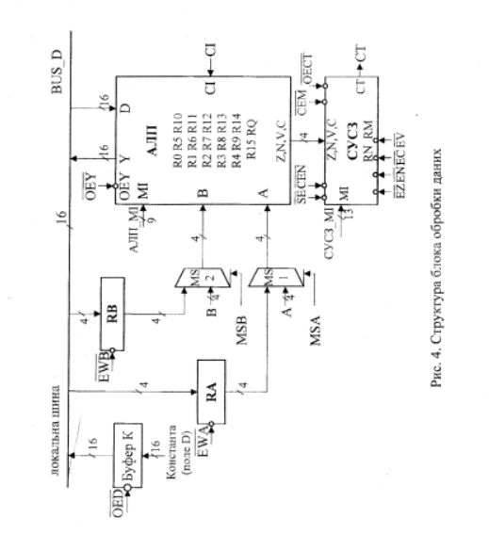

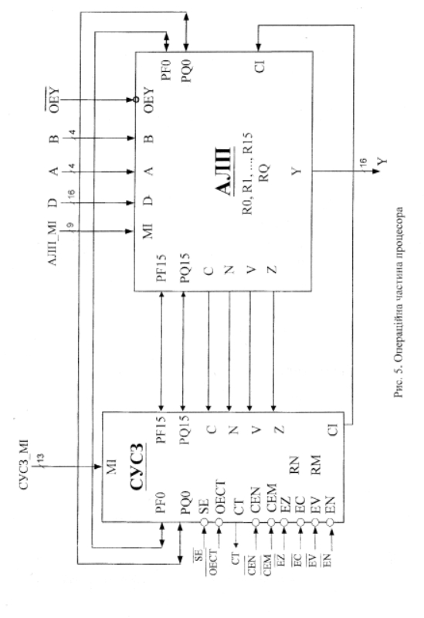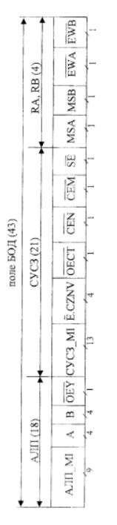

4. Обираємо варіант згідно номеру залікової книжки:21 →10101 →101.

Отже, маємо завдання: R13:=D⊕PrQ; D:=0EF25; PrQ:=1ED4;

Порахуємо очікуваний результат: R13=F1F1;

Код мікропрограми:

accept rq:1ED4h

{field bus_d,0EF25h,0; xor r13,rq,bus_d;}

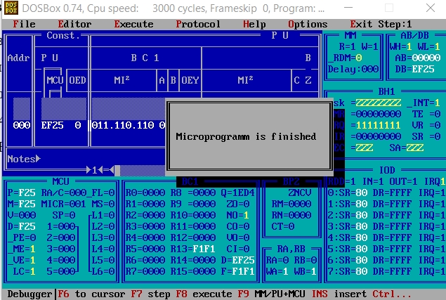

5. Створення мікропрограми для послідовного виконання кількох мікрооперацій:

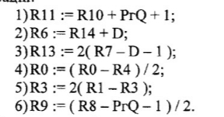

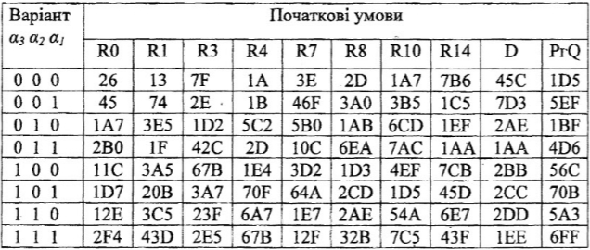

Код мікропрограми:

accept poh:1d7h,20bh,1,3a7h,70fh,1,1,64ah,2cdh,1,1d5h,1,1,1,45dh,1

accept rq:70bh

{add r11,r10,rq,nz;}

{field bus_d,2cch,0; add r6,r14,bus_d,z;}

{field bus_d,2cch,0; sub sll,r13,r7,bus_d,z;}

{sub srl,r0,r0,r4,nz;}

{sub sll,r3,r1,r3,nz;}

{sub srl,r9,r8,rq,z;}

Перевірка:

1. R11: =R10+PrQ+1=1d5+70b+1=8e1;
2. R6:=R14+D=45d+2cc=729;
3. R13:=2*(R7-D-1)=2*(64c-2cc-1)=2*37d=6fa;
4. R0:=(R0-R4)/2=(1d7-70f)/2=(-538)/2=fac8/2=7d64;
5. R3:=2*(R1-R3)=2*(20b-3a7)=2*(-19c)=2*fe64=fcc8;
6. R9:=(R8-PrQ-1)/2=(2cd-70b-1)/2=(-43f)/2=fbc0/2=7de0;

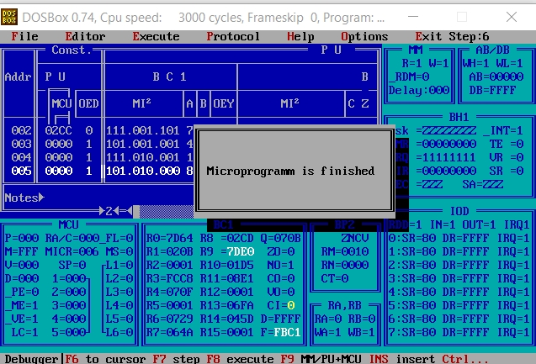

7. Розробити мікроалгоритм обчислення функції:

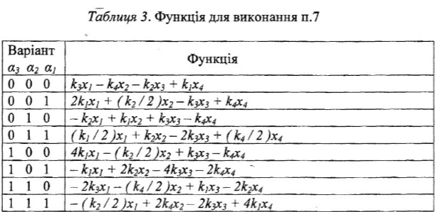

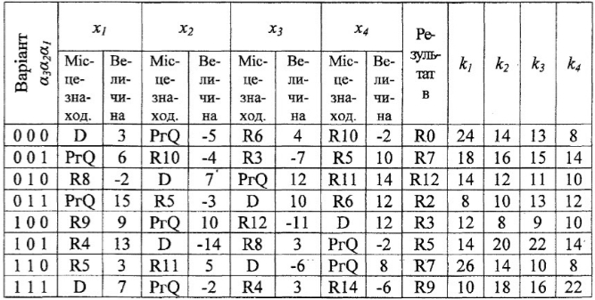

Отже, функція згідно варіанту:

F=-14*x1+40*x2-88*x3-28*x4=-0001110*x1+0101000*x2-1011000*x3-0011100*x4;

1. F=0;
2. F=2*(F-x3);
3. F=2*(F+x2);
4. F=2*(F-x3-x4);
5. F=2*(F-x1+x2-x3-x4);
6. F=2*(F-x1-x4);
7. F=2*(F-x1);

Очікуване значення:

F=-14*13+40*-14-88*3-28*-2=-950=-3b6=fc4a

accept r4:0dh

accept r8:03h

accept rq:0fffeh

accept r5:0

{sub sla,r5,r5,r8,nz;}

{field bus_d,0fff2h,0;add sla,r5,r5,bus_d,z;}

{sub r5,r5,r8,nz;}

{sub sla,r5,r5,rq,nz;}

{sub r5,r5,r4,nz;}

{field bus_d,0fff2h,0;add r5,r5,bus_d,z;}

{sub r5,r5,r8,nz;}

{sub sla,r5,r5,rq,nz;}

{sub r5,r5,r4,nz;}

{sub sla,r5,r5,rq,nz;}

{sub sla,r5,r5,r4,nz;}

